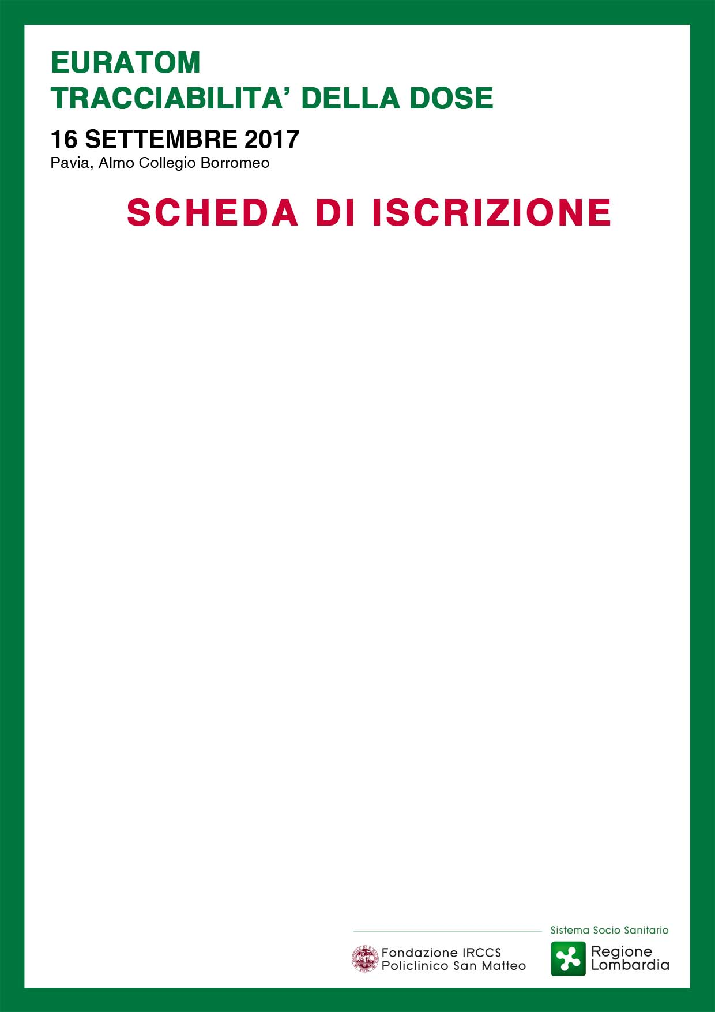

Cognome_____________________________________Nome__________________________________________
Richiesta crediti ECM SI NO
Professione TSRM Fisico Ingegnere Clinico
Medico (disciplina________________________________________________________)
Specializzando Studente Altro___________________________________
Azienda Ospedaliera __________________________________________________________________________
_____________________________________Città________________________________________Prov_______
Iscrizione Collegio Professionale Tecnici Sanitari di Radiologia Medica SI NO

Allego copia bonifico di € ________
Iscrizione gratuita, per il personale della Fondazione IRCCS Policlinico San Matteo

DATI PERSONALI
Data di nascita _____________________Luogo di nascita____________________________________Prov_____
CF /___/___/___/___/___/___/___/___/___/___/___/___/___/___/___/___/
Indirizzo Privato______________________________________________________________________________
Cap______________Città_____________________________________________________________Prov______
Tel_____________________________________________Cell_________________________________________
E-mail*___________________________________________@_________________________________________
* è necessario inserire un indirizzo mail per ricevere conferma dell’avvenuta iscrizione ed eventuali comunicazioni.
Si prega di scrivere in modo leggibile.

DATI FATTURAZIONE coincidono con i DATI PERSONALI (NON compilare il riquadro sotto)
diversi dai DATI PERSONALI (si prega di compilare il riquadro sotto)
RAGIONE SOCIALE___________________________________________________________________________
INDIRIZZO: ____________________________________ _____________________________________________
CAP _________________ CITTA’ ___________________________________________________PROV. _______
P.IVA / COD.FISC. ____________________________________________________________________________
Si prega di compilare i dati di fatturazione con estrema attenzione. Una volta emessa, la fattura NON è più modificabile.

Ai sensi e per gli effetti della Legge 675/96 e sue successive integrazioni, il sottoscritto autorizza il trattamento dei propri dati personali da parte della
Segreteria Organizzativa e del Provider E.C.M, anche in relazione ad altre iniziative di carattere scientifico.

Data_______________ Firma___________________________
Da inviare alla Segreteria Organizzativa via mail
(congressi@smatteo.pv.it) o via fax (0382 502508)
entro l’11 settembre 2017

